Федеральное агентство связи

Ордена Трудового Красного Знамени федеральное государственное бюджетное образовательное учреждение высшего образования

«Московский технический университет связи и информатики»

Кафедра математической кибернетики и информационных технологий

Лабораторная работа №8

по дисциплине

«Кроссплатформенные технологии программирования»

Выполнил студент группы

БСТ1702

Панкратов В.И.

Вариант №14

Москва

2019

**Создание формы, шаблона и представления для регистрации.**

**Задание:**

* Создайте шаблон и настройте адрес для отображения страницы

регистрации.

* Создайте представление, которое обрабатывает поступающие запросы и

регистрирует новых пользователей. Не забудьте сделать проверку на то,

что отправленные поля не пусты, а введенное имя пользователя

уникально.

* Сверстайте страницу в соответствии с макетом lab6_registration_form.
* Добавьте в шапку страниц всех записей и страниц для определенных

статей ссылку на регистрацию в верхнем правом углу (стиль ссылке

сделать точно такой же, как и ссылки “Все статьи” на собственных

страницах постов)

**Выполнение:**

urls.py:

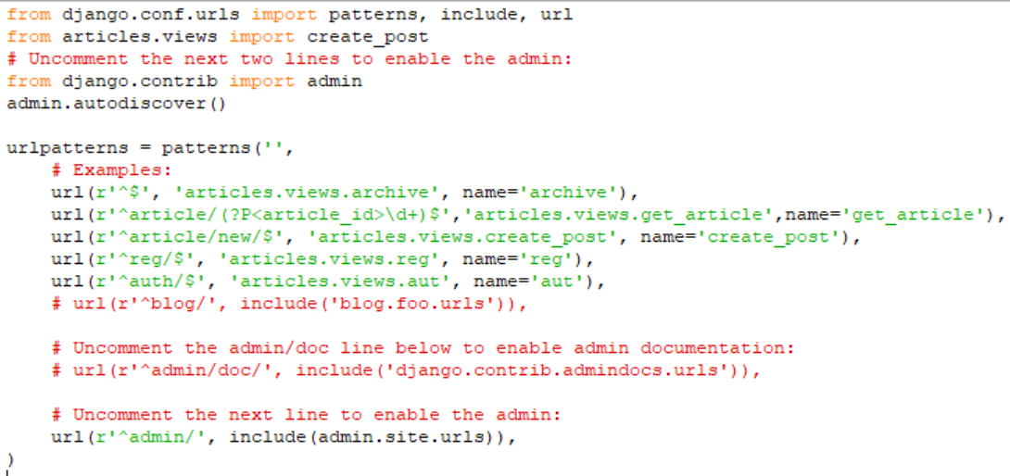

views.py:

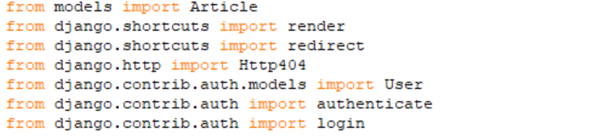

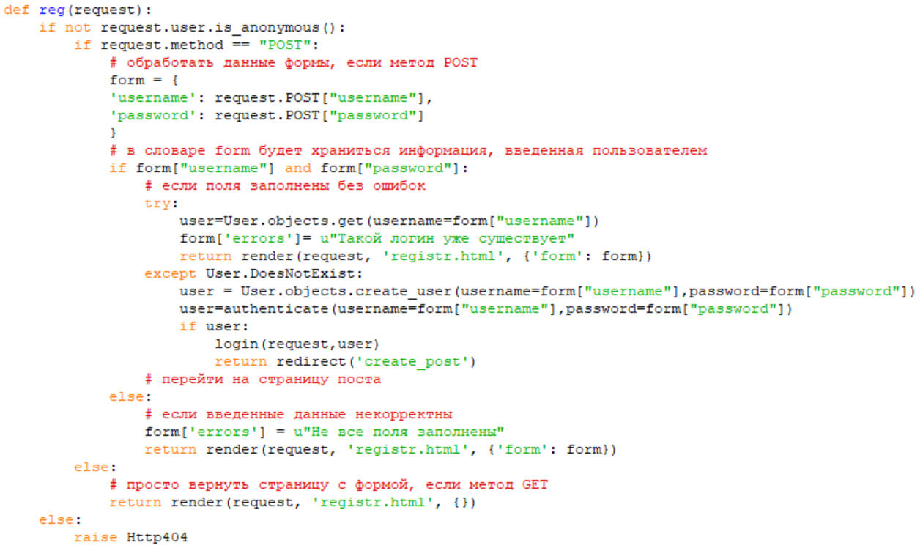

registr.html: 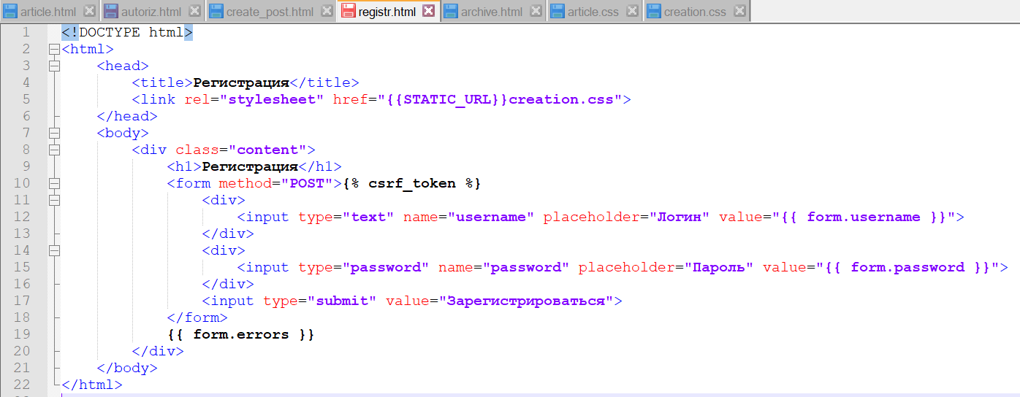

creation.css:

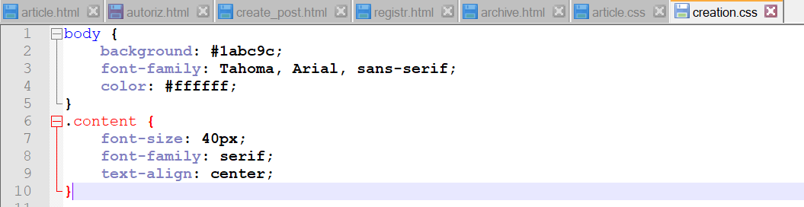

**Создание формы, шаблона и представления для авторизации.**

**Задание:**

* Создайте шаблон и настройте адрес для отображения страницы

авторизации.

* Создайте представление, которое обрабатывает поступающие запросы и

авторизует пользователей. Не забудьте сделать проверку на то, что

отправленные поля не пусты, логин и пароль соответствуют одному из

аккаунтов вашего проекта.

* Сверстайте страницу в соответствии с макетом lab6_authorization_form.

**Выполнение:**

urls.py:



views.py:



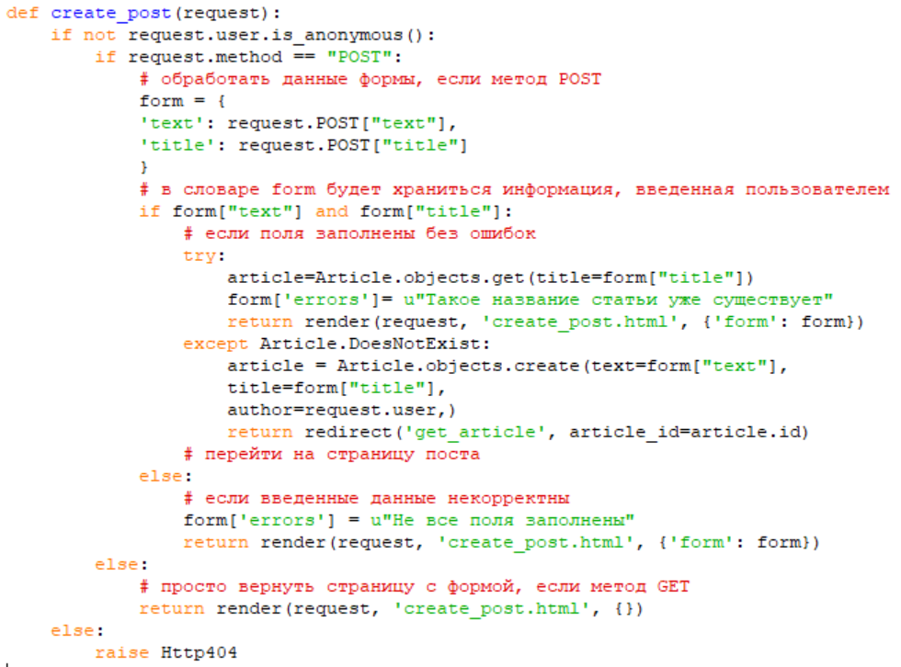

autoriz.html: 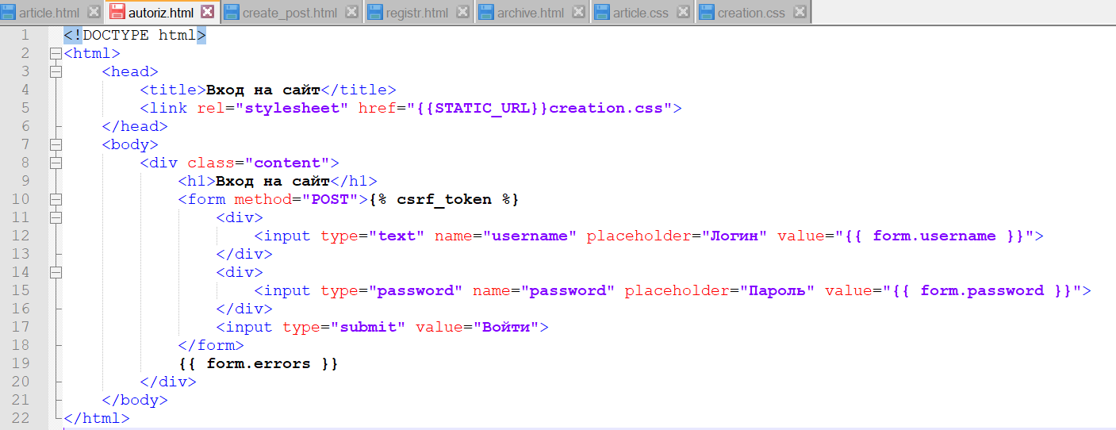

creation.css:

